1) Quader | r | f | Übungen
a) Berechne die fehlenden Größen:

 | Länge | Breite | Höhe | Oberfläche
(1) | 2cm | 3cm | 4cm
(2) | 6cm |  | 4cm | 48cm²
(3) | 350cm | 450cm | 300cm

b) Berechne die fehlenden Größen:

 | Länge | Breite | Höhe | Volumen
(1) | 7cm | 3cm | 4cm
(2) | 6cm |  | 4cm | 120cm³
(3) | 380m | 450cm | 280cm

3dm
10cm
4dm

c) Berechne Volumen und Oberfläche des Quaders

2) Große und kleine Würfel | r | f | Übungen
a) Wie lang sind die Seitenlängen eines Würfels mit

(1) einem Volumen von 729 cm³?
(2) einer Oberfläche von 2400cm²

b) Bestimme das Volumen durch Abzählen. Jeder kleine Würfel hat ein Volumen von 1 cm³.
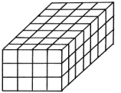
(1) (2)
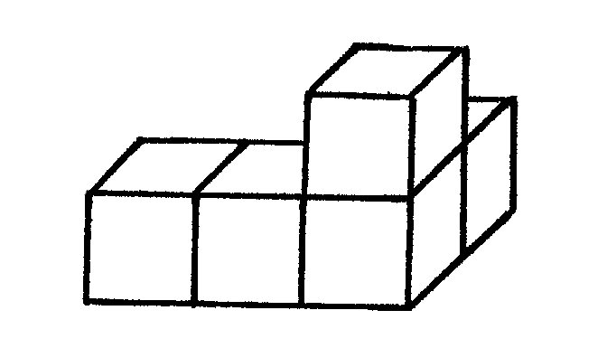

3) Berechnungen mit Einheiten | r | f | Übungen
a) Rechne in die angegebene Einheit um.

(1) 40 m³ (dm³) (2) 0,84 dm³ (mm³)
(3) 5.170 mm³ (cm³)

b) Sortiere die Volumina der Größe nach, beginnend mit dem kleinsten:

933 m³; 90.000 cm³; 7.600.000 mm³; 47.000 dm³
c) Berechne:

(1) 21,2 cm³ + 89 mm³ (2) 51 m³ - 24.500 dm³

4) Schätzung und Textaufgaben | r | f | Übungen
a) Schätze, zu welchem Raum welche Volumenangabe passt:

(1) Dein Zimmer;
(2) Schwimmbecken;
(3) Dein Klassenraum

120 m³; 30 m³; 1.500 m³

b) Die Rasenschublade der Arena auf Schalke ist eine große, mit Erde und Rasen gefüllte Betonwanne. Die Außenmaße der Wanne sind: 119 m Länge, 80 m Breite, 1,5 m Höhe. Wände und Boden sind 50 cm dick.

Berechne die Anzahl der LKW-Ladungen mit Erde, um die Wanne zu befüllen, wenn ein LKW 11 m³ Erde transportiert.

